**新桥街道中心幼儿园小四班幼儿活动状况记录表**

2025.4.8

**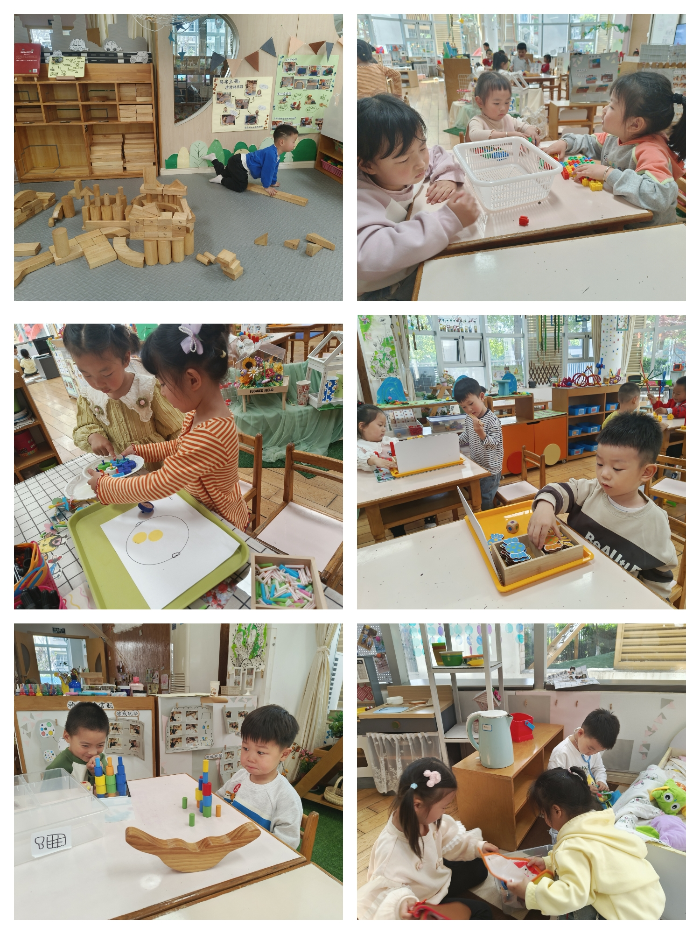来园情况：**

今日我们小四班来园21人，2位小朋友事假，1为小朋友病假。

现在天气比较热，家长们都为孩子们准备了轻薄透气的衣物，方便孩子们在园内自由活动。大部分孩子精神状态良好，情绪饱满，很高兴地跟老师和同伴们打招呼，迅速融入了班级的氛围中。个别因事假或病假未能到园的小朋友，老师和同学们都表示关心，希望他们能早日康复，回归集体。

**区域游戏：**

今日的区域游戏时段，娃娃家中充满了温馨气息，小朋友们纷纷扮演起父母，为娃娃精心准备饭菜、沐浴，宛如照料一个真正的婴儿。益智区里，孩子们沉浸在穿衣服的游戏中。建构区则见证了孩子们创造力的绽放，他们用积木构建出各种房屋，用雪花片片创造出各种奇妙图案。万能工匠区的孩子们则在拼搭风车和锤子。

**集体活动及生活活动情况：**

《彩虹风车》是一篇富有情感色彩的童话故事，讲述了一只狐狸帮助一个破旧的风车，把它变成彩虹风车，然后让各种动物来的彩虹风车生活的故事。小班幼儿开始表现出对同伴的关注与帮助，他们开始在日常生活中学习如何帮助他人。通过这个故事，幼儿可以学习到如何表达情感、理解帮助的重要性。

在日常游戏中，我们常常听到幼儿表达想要帮助他人的意愿，但他们往往缺乏合适的方法和技巧。《彩虹风车》这个故事提供了一个良好的契机，帮助幼儿理解帮助他人的意义，并鼓励他们尝试用自己的方式去帮助他人。通过角色扮演和情景模拟，幼儿可以在游戏中体验到帮助他人的快乐，同时学习如何有效地表达关心和支持。此外，故事中的彩虹元素也将激发幼儿对色彩和美的感知，促进他们的感官发展。在活动中**刘若熙、冯育泽、李泓硕、高蝶珺、代霄、刘芊雅、吴沐萱、吴沐泽、谌昱昕、刘语辰、宋陈凯、汤语桐、黄宇骞、薛宇程、刘瑞麟、陆博渊、刘若熙、韩雨彤、万弘一、顾奕凯、孙堇禾、吴锦奕**理解绘本中关于颜色和风的简单情节，感受故事的趣味性；愿意大胆表达自己的想法，体验集体阅读的快乐。

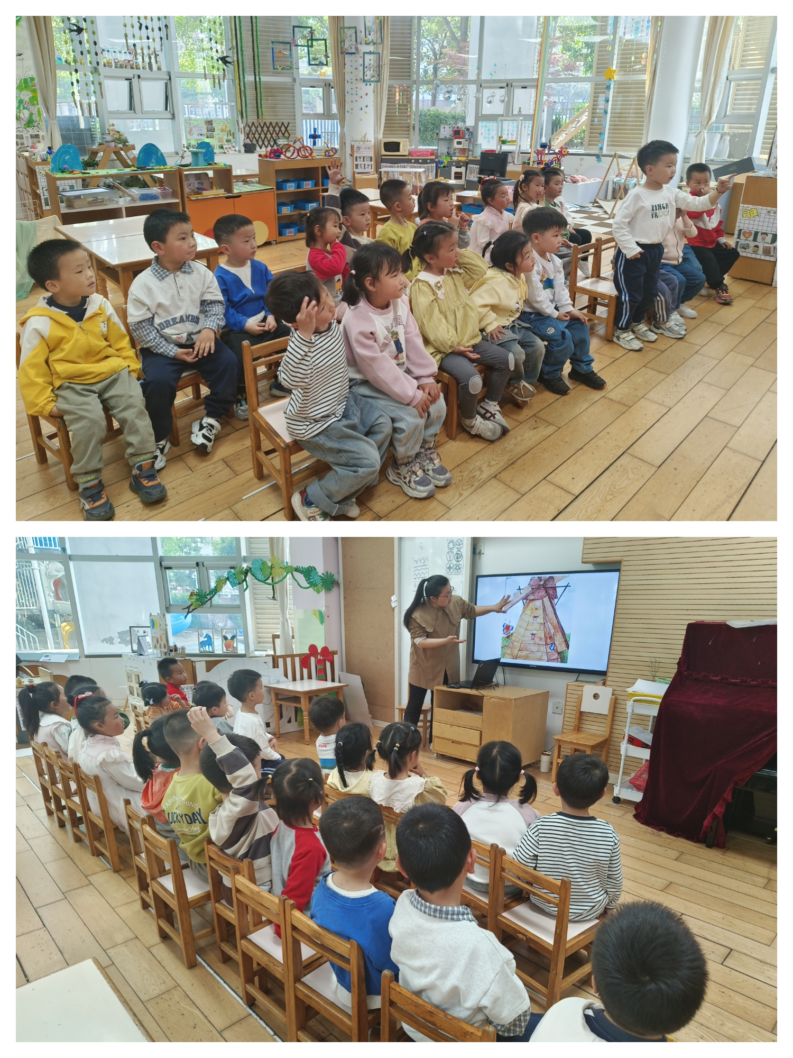**1.午餐情况：**

今天的午饭吃的是三文鱼意大利面、玉米山药排骨汤。今天中午的午饭，小朋友们表现得非常棒。他们有序地排队取餐，每个人都拿到了自己那份美味可口的三文鱼意大利面。在用餐过程中，小朋友们细嚼慢咽，吃得津津有味，展现出良好的餐桌礼仪。餐后小朋友们也主动洗手漱口擦嘴巴，养成了良好的生活习惯。整体来看，今天的午餐情况令人满意，小朋友们的饮食习惯和餐桌礼仪都有了很大的进步。

**2.午睡情况：**

午睡时，今天的午睡情况整体良好，**万弘一、吴锦奕**午睡时间比较晚。其他的小朋友们都在为接下来的学习和游戏储备能量。

**家园合作：**  
各位家长，本次亲子游活动我们班是5号车次，请关注以下信息：  
IMG_256亲子游注意事项  
一、行程安排：  
7:10到班级集合，务必不要迟到！务必不要迟到！务必不要迟到！  
二、注意事项：  
IMG_257此次亲子游请各位家长给宝贝穿春天的园服和轻便的鞋子，由于天气炎热，建议里面穿夏天的园服短袖。  
IMG_258自行准备好午餐、解渴的水，以及垃圾袋，也可以准备一张野餐垫备用。若有人晕车，提前做好防护。  
IMG_259不带贵重物品，游玩过程中保管好自己的随身物品特别是手机。请家长给每位幼儿口袋里放一张纸条，纸条上写上幼儿姓名、家长姓名和电话、老师的电话。  
IMG_260请文明乘车，参观游览全程一律听从导游的行程安排。  
IMG_261到点准时集合。保持信息畅通，如遇特殊情况可拨打班级带队王老师13776868034  
IMG_262今晚请提醒孩子早点睡，明天有充沛的体力迎接动物园之旅哦～  
另，不参加亲子游的小朋友明天正常上学，8:00后入园，不要提早来园。收到请回复～